

数据库原理 课程设计

题目：企业职工工资管理系统

评语：

学 院 计算机工程 班 级 计算1412
姓 名 __钟贵荣 学 号 201221146031
成 绩 指导老师 林颖贤

2016年 6 月

目 录
第一章 引 言 1
1.1 开发环境 1
1.2 体系结构设计 1
第二章 需求分析 2
2.1系统功能需求分析(文字说明及画数据流图DFD) 2
2.2系统的总体设计(给出系统的功能模块结构图，即系统的HIPO图) 2
2.3 数据字典 2
2.4 安全性和完整性要求 2
第三章 概念结构设计 3
3.1 ER图设计 3
第四章 逻辑结构和物理结构设计 4
4.1 关系模型 4
4.2 数据模型优化 4
4.3视图设计 4
第五章 数据库的实施和维护 4
5．1存储过程设计（每人至少写10个） 4
5.2触发器设计 (每个同学至少写3个) 4
第六章 系统的详细设计 6
5.1 系统主要功能模块的设计 6
结论 7

第一章 引 言

  - 开发环境
SQL SERVER2012、PowerDesigner16.5、J2EE

1.2 体系结构设计

第二章 需求分析

2.1系统功能需求分析
工资管理系统主要完成的功能有：
(1) 人员信息管理：企业员工信息（包括员工基本信息、教育经历、个人简历、岗位变更、离职登记、离退休信息等）的维护和查询。
(2) 考勤管理：管理员工的出勤情况（包括加班、请假、休假等），并提供查询和分类统计功能。
(3) 薪资福利管理：管理员工的薪资和福利（包括当月工资、个人所得税、发放工资历史、员工奖励、员工惩罚等）。
(4) 社会保障管理：管理员工的社保信息（包括单位参保信息、养老保险、医疗保险、住房公积金等），生成社会保险台帐。
(5) 系统管理：包括代码管理、参数设置、权限设置、更改密码等。
数据流图：
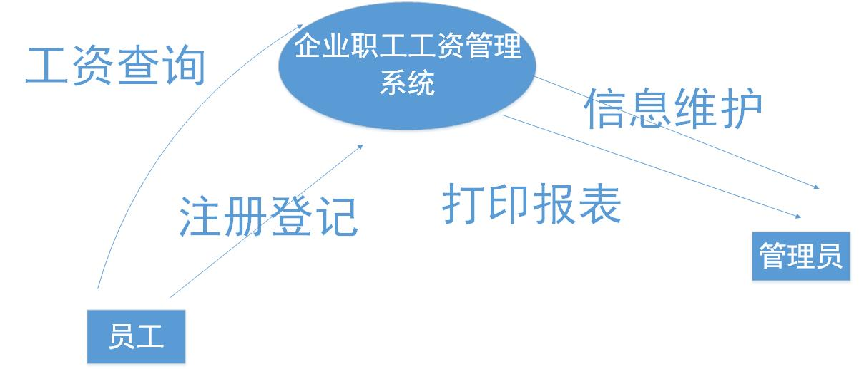

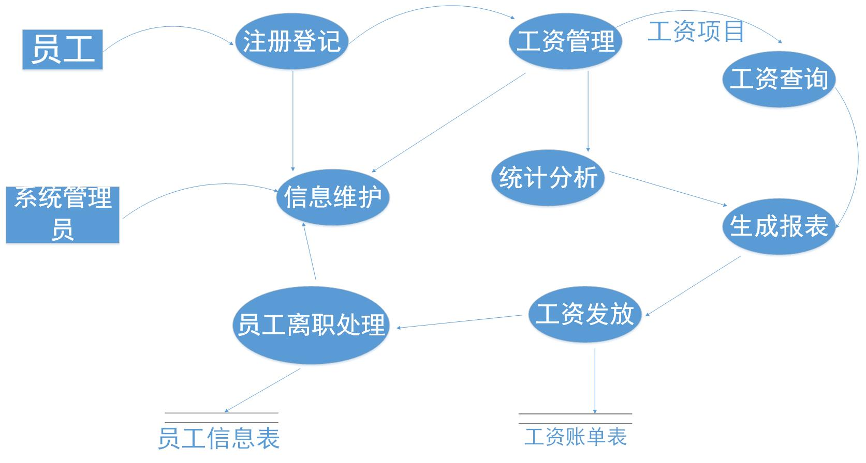

2.2系统的总体设计
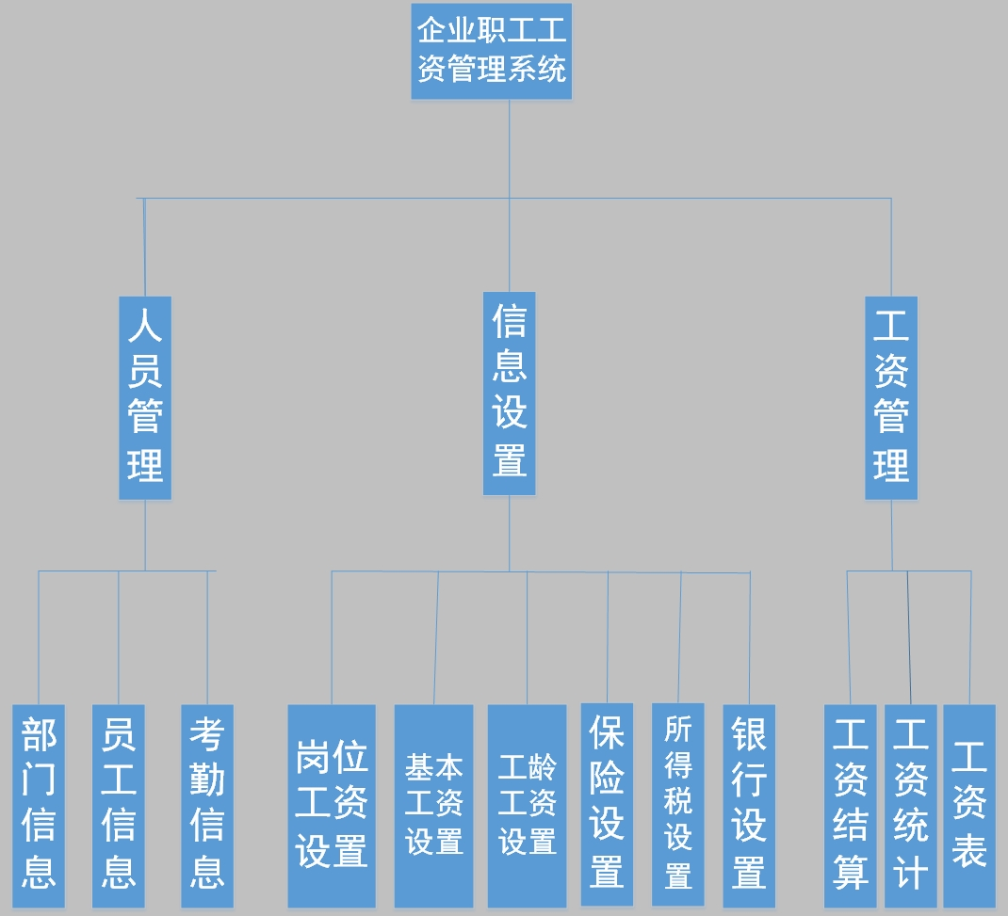

2.3 数据字典

1． 员工基本信息表
概述：存放员工的基本信息，包括员工号、员工名、身份证号等一些和员工相关的信息。
表名：Employee
表2-1 员工信息表
中文 | 字段名 | 数据类型 | 主外健 | 描述
员工编号 | Emid | CHAR(6) | PK
姓名 | Ename | NCHAR(12) | NOT NULL
性别 | Esex | CHAR(2) | NOT NULL
身份证号 | IDnum | VARCHAR(500) | NOT NULL
银行卡号 | CardNo | CHAR(20)
住址 | Eaddress | NCHAR(50)
电话 | Ephone | CHAR(12)
邮箱 | Email | NCHAR(50)
照片 | Ephoto | IMAGE
所属部门 | Bname | NCHAR(18) | NOU NULL

2． 部门信息表
概述：存放部门信息，包括部门、部门名称、部门主管的信息。
表名：Branch
表2-2 部门信息表
中文 | 字段名 | 数据类型 | 主外健 | 描述
部门编号 | Brid | CHAR(3) | PK
部门名称 | Bname | NCHAR(18) | NOT NULL
部门主管 | Ename | NCHAR(12)

3． 员工考勤表
概述：记录员工的考勤情况。
表名：Attend
表2-2员工考勤表
中文 | 字段名 | 数据类型 | 主外健 | 描述
考勤编号 | Atid | CHAR(8) | PK
员工编号 | Emid | CHAR(6)
日期 | Adate | DATE
加班 | Aover | INT
休假 | Aoff | INT
请假 | Alive | INT
出勤天数 | Afate | INT

4． 社保信息表
概述：保存员工的社保信息。
表名：Social
表2-2社保信息表
中文 | 字段名 | 数据类型 | 主外健 | 描述
编号 | Soid | CHAR(8) | PK
员工编号 | Emid | CHAR(6) | FK
社保信息 | Sinfomation | NCHAR(20)
参保信息 | Sinsured | NCHAR(6)
医疗保险 | Ssafe | MONEY
住房公积金 | Shouse | MONEY
养老保险 | Slive | MONEY

5． 发放工资历史表
概述：发放工资情况。
表名：Whistory
表2发放工资历史表
中文 | 字段名 | 数据类型 | 主外健 | 描述
员工编号 | Emid | CHAR(6) | FK
发放金额 | Wmoney | MONEY
发放日期 | Wdate | DATE

6． 员工工资基本表
概述：存放职工基本工资信息。
表名：Baspay
表2-2员工工资基本表
中文 | 字段名 | 数据类型 | 主外健 | 描述
工资编号 | Baid | CHAR(8) | PK
员工编号 | Emid | CHAR(6) | FK
基本工资 | Bawage | MONEY
个人所得税 | Badebit | MONEY
缺勤扣款 | Batax | MONEY
加班工资 | Badepay | MONEY
工龄工资 | Bayearpay | MONEY
岗位工资 | Bapostpay | MONEY
应发工资 | Baspay | MONEY
实发工资 | Barpay | MONEY
日期 | Badate | DATE

7． 岗位变更表
概述：保存员工岗位变更的相关信息
表名：Jobchange
表2-2 岗位变更表
中文 | 字段名 | 数据类型 | 主外健 | 描述
员工编号 | Emid | CHAR(6) | FK
初始岗位 | Jold | NCHAR(20)
变更日期 | Jdate | DATE
现在岗位 | Jnew | NCHAR(20)

8． 用户登录表
概述：存放员工登录系统的账号和密码。
表名：Euser
表2-2 用户登录表
中文 | 字段名 | 数据类型 | 主外健 | 描述
账号 | Emid | CHAR(6) | PK | 用户账号为职工编号
密码 | Pwd | NCHAR(20) | NOT NULL | 密码默认为职工编号

2.4 安全性和完整性要求

1．身份证号要是员工的重要信息，要以密文形式存储；
2．员工表中建立一个检查约束，即员工性别不是男的就是女的CHECK(性别IN（‘男’，‘女’）；
3．考勤表中建立一个对于出勤天数的检查约束，即出勤天数在0-20之间；
4．基本工资范围在不小于3000；
5．工龄工资范围300-2000；
6．岗位工资范围500-3000；
7．员工的邮箱号要带@符号；
8．员工电话号码，银行卡号只能输入数字；

第三章 概念结构设计

3.1 ER图设计
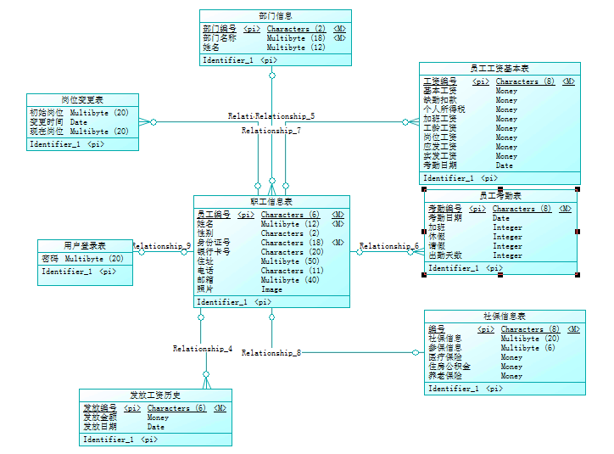

第四章 逻辑结构和物理结构设计

4.1 关系模型

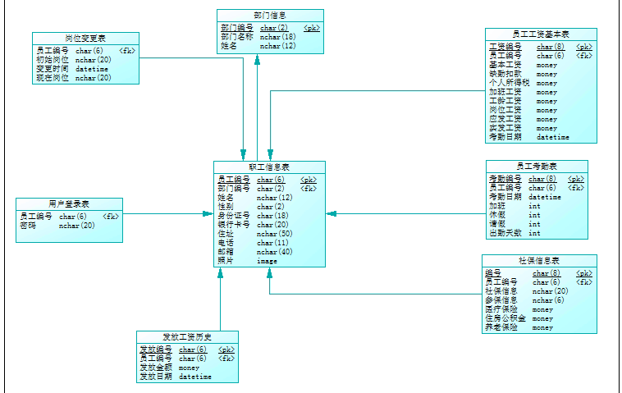
if exists (select 1
from sys.sysreferences r join sys.sysobjects o on (o.id = r.constid and o.type = 'F')
where r.fkeyid = object_id('Attend') and o.name = 'FK_ATTEND_RELATIONS_EMPLOYEE')
alter table Attend
drop constraint FK_ATTEND_RELATIONS_EMPLOYEE
go

if exists (select 1
from sys.sysreferences r join sys.sysobjects o on (o.id = r.constid and o.type = 'F')
where r.fkeyid = object_id('Baspay') and o.name = 'FK_BASPAY_RELATIONS_EMPLOYEE')
alter table Baspay
drop constraint FK_BASPAY_RELATIONS_EMPLOYEE
go
if exists (select 1
from sys.sysreferences r join sys.sysobjects o on (o.id = r.constid and o.type = 'F')
where r.fkeyid = object_id('Employee') and o.name = 'FK_EMPLOYEE_RELATIONS_BRANCH')
alter table Employee
drop constraint FK_EMPLOYEE_RELATIONS_BRANCH
go
if exists (select 1
from sys.sysreferences r join sys.sysobjects o on (o.id = r.constid and o.type = 'F')
where r.fkeyid = object_id('Euser') and o.name = 'FK_EUSER_RELATIONS_EMPLOYEE')
alter table Euser
drop constraint FK_EUSER_RELATIONS_EMPLOYEE
go
if exists (select 1
from sys.sysreferences r join sys.sysobjects o on (o.id = r.constid and o.type = 'F')
where r.fkeyid = object_id('Jobchange') and o.name = 'FK_JOBCHANG_RELATIONS_EMPLOYEE')
alter table Jobchange
drop constraint FK_JOBCHANG_RELATIONS_EMPLOYEE
go
if exists (select 1
from sys.sysreferences r join sys.sysobjects o on (o.id = r.constid and o.type = 'F')
where r.fkeyid = object_id('Social') and o.name = 'FK_SOCIAL_RELATIONS_EMPLOYEE')
alter table Social
drop constraint FK_SOCIAL_RELATIONS_EMPLOYEE
go
if exists (select 1
from sys.sysreferences r join sys.sysobjects o on (o.id = r.constid and o.type = 'F')
where r.fkeyid = object_id('Whistory') and o.name = 'FK_WHISTORY_RELATIONS_EMPLOYEE')
alter table Whistory
drop constraint FK_WHISTORY_RELATIONS_EMPLOYEE
go
if exists (select 1
from sysindexes
where id = object_id('Attend')
and name = 'Relationship_6_FK'
and indid > 0
and indid < 255)
drop index Attend.Relationship_6_FK
go
if exists (select 1
from sysobjects
where id = object_id('Attend')
and type = 'U')
drop table Attend
go
if exists (select 1
from sysindexes
where id = object_id('Baspay')
and name = 'Relationship_5_FK'
and indid > 0
and indid < 255)
drop index Baspay.Relationship_5_FK
go
if exists (select 1
from sysobjects
where id = object_id('Baspay')
and type = 'U')
drop table Baspay
go
if exists (select 1
from sysobjects
where id = object_id('Branch')
and type = 'U')
drop table Branch
go
if exists (select 1
from sysindexes
where id = object_id('Employee')
and name = 'Relationship_7_FK'
and indid > 0
and indid < 255)
drop index Employee.Relationship_7_FK
go
if exists (select 1
from sysobjects
where id = object_id('Employee')
and type = 'U')
drop table Employee
go
if exists (select 1
from sysindexes
where id = object_id('Euser')
and name = 'Relationship_10_FK'
and indid > 0
and indid < 255)
drop index Euser.Relationship_10_FK
go
if exists (select 1
from sysobjects
where id = object_id('Euser')
and type = 'U')
drop table Euser
go
if exists (select 1
from sysindexes
where id = object_id('Jobchange')
and name = 'Relationship_12_FK'
and indid > 0
and indid < 255)
drop index Jobchange.Relationship_12_FK
go
if exists (select 1
from sysobjects
where id = object_id('Jobchange')
and type = 'U')
drop table Jobchange
go
if exists (select 1
from sysindexes
where id = object_id('Social')
and name = 'Relationship_9_FK'
and indid > 0
and indid < 255)
drop index Social.Relationship_9_FK
go
if exists (select 1
from sysobjects
where id = object_id('Social')
and type = 'U')
drop table Social
go
if exists (select 1
from sysindexes
where id = object_id('Whistory')
and name = 'Relationship_4_FK'
and indid > 0
and indid < 255)
drop index Whistory.Relationship_4_FK
go
if exists (select 1
from sysobjects
where id = object_id('Whistory')
and type = 'U')
drop table Whistory
go
create table Attend (
Atid char(8) not null,
Emid char(6) null,
Adate datetime null,
Aover int null,
Aoff int null,
Aleave int null,
Afate int null,
constraint PK_ATTEND primary key nonclustered (Atid)
)
go
create index Relationship_6_FK on Attend (
Emid ASC
)
go
create table Baspay (
Baid char(8) not null,
Emid char(6) null,
Bawage money null,
Badebit money null,
Batax money null,
Badepay money null,
Bayearpay money null,
Bapostpay money null,
Baspay money null,
Barpay money null,
Adate datetime null,
constraint PK_BASPAY primary key nonclustered (Baid)
)
go
create index Relationship_5_FK on Baspay (
Emid ASC
)
go
create table Branch (
Brid char(2) not null,
Bname nchar(18) not null,
Ename nchar(12) null,
constraint PK_BRANCH primary key nonclustered (Brid)
)
go
create table Employee (
Emid char(6) not null,
Brid char(2) null,
Ename nchar(12) not null,
Esex char(2) null,
IDnum char(18) not null,
CardNo char(20) null,
Address nchar(50) null,
Ephone char(11) null,
Email nchar(40) null,
Ephoto image null,
constraint PK_EMPLOYEE primary key nonclustered (Emid)
)
go
create index Relationship_7_FK on Employee (
Brid ASC
)
go
create table Euser (
Emid char(6) null,
Pwd nchar(20) null
)
go
create index Relationship_10_FK on Euser (
Emid ASC
)
go
create table Jobchange (
Emid char(6) null,
Jold nchar(20) null,
Jdate datetime null,
Jnew nchar(20) null
)
go
create index Relationship_12_FK on Jobchange (
Emid ASC
)
go
create table Social (
Soid char(8) not null,
Emid char(6) null,
Sinfomation nchar(20) null,
Sinsured nchar(6) null,
Ssafe money null,
Shouse money null,
Slive money null,
constraint PK_SOCIAL primary key nonclustered (Soid)
)
go
create index Relationship_9_FK on Social (
Emid ASC
)
go
create table Whistory (
Wid char(6) not null,
Emid char(6) null,
Wmoney money null,
Wdate日期 datetime null,
constraint PK_WHISTORY primary key nonclustered (Wid)
)
go
create index Relationship_4_FK on Whistory (
Emid ASC
)
go
alter table Attend
add constraint FK_ATTEND_RELATIONS_EMPLOYEE foreign key (Emid)
references Employee (Emid)
go
alter table Baspay
add constraint FK_BASPAY_RELATIONS_EMPLOYEE foreign key (Emid)
references Employee (Emid)
go

alter table Employee
add constraint FK_EMPLOYEE_RELATIONS_BRANCH foreign key (Brid)
references Branch (Brid)
go
alter table Euser
add constraint FK_EUSER_RELATIONS_EMPLOYEE foreign key (Emid)
references Employee (Emid)
go
alter table Jobchange
add constraint FK_JOBCHANG_RELATIONS_EMPLOYEE foreign key (Emid)
references Employee (Emid)
go
alter table Social
add constraint FK_SOCIAL_RELATIONS_EMPLOYEE foreign key (Emid)
references Employee (Emid)
go
alter table Whistory
add constraint FK_WHISTORY_RELATIONS_EMPLOYEE foreign key (Emid)
references Employee (Emid)
go

4.2 数据模型优化
员工工资基本表存在传递依赖，不满足第三范式，分解为
基本工资（员工编号，部门编号，职位，基本工资，岗位工资，工龄工资）
浮动工资（员工编号，时间，加班工资，个人所得税，缺勤扣款）
应发工资表（工资年月，员工编号，应发工资）
实发工资表（工资年月，员工编号，实发工资）
create table Basapay (
Emid char(6) not null primary key ,
Brid char(2) not null,
Bpost nvarchar(12),
Bwage money null,
Byear money null,
Bpostp money null,
foreign key (Emid) references Employee( Emid ),
foreign key ( Brid) references Brance(Brid)
)
create table Changepay (
Cdate date not null,
Emid char(6) not null,
Cover money null,
Cdebit money null,
Cbsence money null,
primary key(Cdate,Emid),
foreign key(Emid)references Employee(Emid)
)
create table Shouldp (
Sdate date not null,
Emid char(6) not null,
Swage money,
primary key(Sdate,Emid),
foreign key(Emid)references Employee(Emid)

)
create table Realwage(
Rdate date not null,
Emid char(6) not null,
Rwage money null,
primary key(Rdate,Emid),
foreign key(Emid)references Employee(Emid)
)
--添加约束出勤天数在0-20天之间
alter table attend
add constraint ck_1 check( afate>0 and afate<=20)
--约束添加考勤信息的时间为默认时间
alter table attend
add constraint ck_10 default(getdate()) for adate
--员工性别限制为只能输入男女
alter table employee
add constraint ck_2 check( esex in ('男','女'))
--电话号码只能输入数据
alter table employee
add constraint ck_3 check(ephone
like('[0-9][0-9][0-9][0-9][0-9][0-9][0-9][0-9][0-9][0-9][0-9]'))

alter table employee
add unique (idnum)
--银行卡号只能输入数字
alter table employee
add constraint ck_4 check(cardno
like('[0-9][0-9][0-9][0-9][0-9][0-9][0-9][0-9][0-9][0-9][0-9]
[0-9][0-9][0-9][0-9][0-9][0-9][0-9][0-9]'))
--邮箱输入必须带@字符
alter table employee
add constraint ck_5 check(email like '%@%')
--基本工资大于3000
alter table basapay
add constraint ck_6 check( bwage>3000)
alter table basapay
add constraint ck_7 check( byear>300 and byear<2000)
alter table basapay
add constraint ck_8 check( bpostp>500 and bpostp<3000)
--部门名唯一约束
alter table branch
add unique (bname)
--密码的长度不能小于六位
alter table euser
add constraint ck_9 check( len(pwd)>=6)
--加班工资，个人所得税，缺勤扣款，加班天数，休假天数，请假天数默认为0
alter table changepay
add constraint ck_11 default(0) for cover
alter table changepay
add constraint ck_12 default(0) for cdebit
alter table changepay
add constraint ck_13 default(0) for cbsence
alter table attend
add constraint ck_15 default(0) for aover
alter table attend
add constraint ck_16 default(0) for aoff
alter table attend
add constraint ck_17 default(0) for aleave
alter table attend
add constraint ck_18 default(20) for afate
alter table jobchange
add constraint ck_14 default(getdate()) for jdate
alter table basapay
add constraint fk foreign key(brid) references branch(brid)

4.3视图设计
创建视图用于查看员工的工资发放情况显示姓名，所属部门，职位以及工资的信息
create view employeeJobforWage
as
select e.Ename ,Bname,Bpost Bwage, byear,bpostp,cover,cdebit,cbsence,swage,rwage
from Basapay b, Changepay c,Shouldp s,Realwage r ,Employee e,Branch q
where b.Emid=c.Emid
and b.Emid=s.Emid
and b.Emid=r.Emid
and b.Emid=e.Emid
and b.Brid=q.Brid
select * from employeeJobforWage
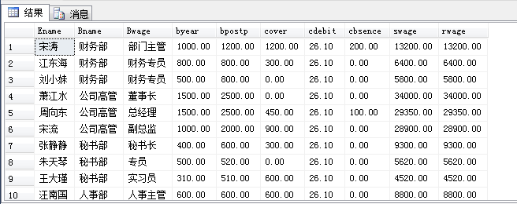

- 数据库的实施和维护

5．1存储过程设计（每人至少写10个）
存储过程名 | 功能
1.employinfo | 创建存储过程对员工信息的录入，并且身份证要进行加密处理
2.empinfomion | 创建存储过程不带参数查询员工基本信息
3.employeeinfomion | 创建存储过程带一个参数员工编号信息查询员工基本信息
4.loginuser | 存储过程输入两个参数返回用户名和密码，用于用户登录系统
5.selectwage | 创建存储过程输入员工编号查看员工的工资信息
6.selectallwage | 创建存储过程查看所有员工的工资情况
7.mounthselect | 创建存储过程输入月份和员工编码查询实发工资信息
8.attenduserinsert | 创建存储过程用于管理员对员工的考勤情况进行输入
9.changeEmpPost | 创建存储过程用于添加员工的岗位变更
10.updateEmployWage | 创建存储过程用于修改员工基本工资信息
--1.创建存储过程对员工信息的录入，并且身份证要进行加密处理
alter proc employinfo
@eid char(6), @name nchar(12),
@sex char(2),@idnum char(18), @card char(20),
@address nchar(50),@phone char(11),@email nchar(40) output
as
insert into Employee(Emid,Ename,Esex,IDnum,CardNo,Eaddress,Ephone,Email)
values(@eid,@name,@sex, EncryptByasymkey(asymkey_ID('hary'),@idnum),@card,@address,@phone,@email)

exec employinfo 'yw6005', '巫蒋琴', '女' ,'396523198506254329',
'6212264112244357973','北山路131号','13343312260','wujqin@yeah.net'
--2.创建存储过程不带参数查询员工基本信息
alter proc empinfomion
as
select Emid,Ename,Esex,
CONVERT(CHAR, DecryptByasymkey(asymkey_ID('hary'),IDnum,N'0101')) AS IDnum ,
CardNo,Eaddress,Ephone,Email
from Employee
exec empinfomion
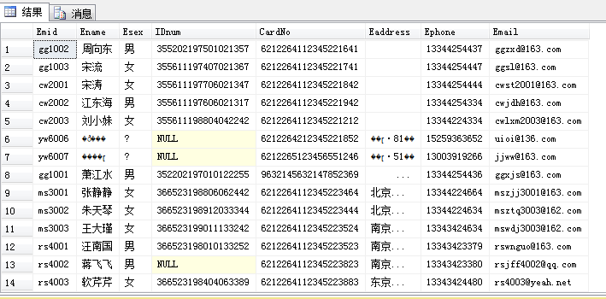
--3创建存储过程带一个参数员工编号信息查询员工基本信息
create proc employeeinfomion
@eid char(6) output
as
select Emid,Ename,Esex,
CONVERT(CHAR, DecryptByasymkey(asymkey_ID('hary'),IDnum,N'0101')) AS IDnum ,
CardNo,Eaddress,Ephone,Email
from Employee where Emid=@eid
exec employeeinfomion 'gg1002'
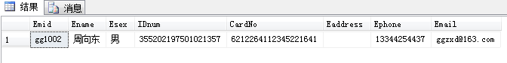
--4创建存储过程输入两个参数返回用户名和密码，用于用户登录系统
create proc loginuser
@uid char(6),@pwd nchar(20) output
as
select * from Euser where Emid=@uid and Pwd=@pwd

exec loginuser 'gg1001','gg1001'
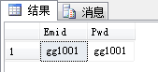
--5创建存储过程输入员工编号查看员工的工资信息
create proc selectwage
@eid char(6) output
as
select Bwage, byear,bpostp,cover,cdebit,cbsence,swage,rwage
from Basapay b,Changepay c,Shouldp s,Realwage r
where b.Emid=c.Emid
and b.Emid=s.Emid
and b.Emid=r.Emid
and b.Emid=@eid
exec selectwage 'gg1001'
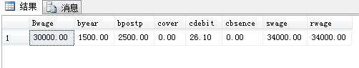
--6创建存储过程查看所有员工的工资情况
create proc selectallwage
as
select Ename ,Bwage, byear,bpostp,cover,cdebit,cbsence,swage,rwage
from Basapay b,Changepay c,Shouldp s,Realwage r ,Employee e
where b.Emid=c.Emid
and b.Emid=s.Emid
and b.Emid=r.Emid
and b.Emid=e.Emid
exec selectallwage
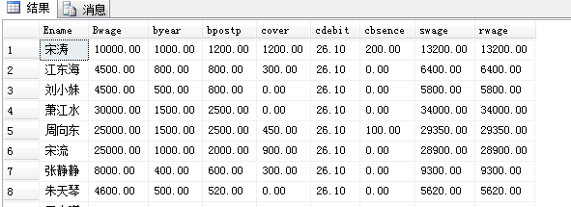
--7创建存储过程输入月份和员工编码查询实发工资信息
create proc mounthselect
@mm int,@eid char(6) output
as begin
select * from Realwage where Emid=@eid
and datepart(mm,Rdate)=@mm
end
exec mounthselect '7','yw6003'
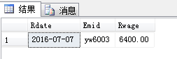
--8创建存储过程用于管理员对员工的考勤情况进行输入
create proc attenduserinsert
@eid char(6),@over int,@off int,@leav int
as
insert into Attend(Emid,Aover,Aoff,Aleave)
values(@eid,@over,@off,@leav)
--9创建存储过程用于修改员工基本工资信息
create proc updateEmployWage
@eid char(6),@wage money,@year money,@post money
as begin
update Basapay
set Bwage=@wage
where Emid=@eid
update Basapay
set Byear=@year
where Emid=@eid
update Basapay
set Bpostp=@post
where Emid=@eid
end

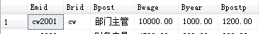
exec updateEmployWage 'cw2001','10000','1100','1200'

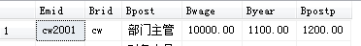
--10创建存储过程用于添加员工的岗位变更
create proc changeEmpPost
@eid char(6),@old nchar(20),@new nchar(20)
as begin
insert into Jobchange(Emid,Jold,Jnew)
values(@eid,@old,@new)
end

exec changeEmpPost 'sj5004','实习员','专员’会触动触发器修改基本工资表岗位信息


5.2触发器设计 (每个同学至少写3个)

触发器名 | 功能 | 类型 | 作用表
greatelogin | 创建触发器，当录入员工信息时自动在用户登录表中建立相应的账号和密码 | INSERT | Employee
attendinsert | 考勤表添加一条记录，自动修改出勤天数，变动工资表中的“加班工资”“考勤扣款”自动更新 | INSERT | Attend
updatebasapay | 当在岗位变更表插入数据时，修改基本工资表中员工岗位信息 | INSERT | Jobchange
updatespayandrpay | 当考勤登记表中添加一条新的记录，“应发工资”和“实发工资”自动填充 | INSERT  update | Attend
updatedebit | 当考勤登记表中添加一条新的记录，自动填充个人所得税 | insert | attend

--1.创建触发器，当录入员工信息时自动在用户登录表中建立相应的账号和密码
CREATE TRIGGER greatelogin
ON Employee FOR INSERT
AS
DECLARE @uid CHAR(6)
SELECT @uid=Emid FROM inserted
INSERT INTO Euser values(@uid,@uid)
SELECT * FROM Euser

--当考勤表添加一条记录，自动修改出勤天数，变动工资表中的“加班工资”“考勤扣款”自动更新
alter trigger attendinsert
on Attend after insert
as begin
declare @eid char(6),@new1 int,@new2 int,@date date
select @eid=Emid,@new1= Aover,@new2=Aleave ,@date=adate from inserted
update attend
set afate=20-@new2
insert Changepay(Cdate,Emid, Cover,Cbsence)
values(@date,@eid,@new1*150,@new2*100)
End;

--3创建触发器当在岗位变更表插入数据时，修改基本工资表中员工岗位信息
create trigger updatebasapay
on jobchange for insert
as begin
declare @eid char(6),@new nchar(20)
select @eid=Emid,@new=Jnew from inserted
update Basapay
set Bpost=@new
where Emid=@eid
end

--4当考勤登记表中添加一条新的记录，“应发工资”和“实发工资”自动填充
create trigger updatespayandrpay
on attend for insert,update
as begin
declare @eid char(6),@cover money,@cdebit money,@cbsence money,
@bwage money,@byear money,@bpostp money
select @eid=emid from inserted
select @cover=Cover, @cdebit =Cdebit,@cbsence=Cbsence from Changepay
where Emid=@eid
select @bwage=Bwage,@byear=Byear,@bpostp=Bpostp from Basapay
where Emid=@eid
insert into Shouldp(Emid,Swage)
values(@eid,@bwage+@byear+@bpostp+@cover-@cbsence)
insert into Realwage(Emid,Rwage)
values(@eid,@bwage+@byear+@bpostp+@cover-@cbsence-@cdebit)
End;

--5当考勤登记表中添加一条新的记录，自动填充个人所得税
create trigger updatedebit
on attend for insert
as begin
declare @eid char(6),@sh money
select @eid=Emid from inserted
select @sh=swage from shouldp where Emid=@eid
update Changepay
set Cdebit=case
when @sh<=3500 then 0
when @sh>3500 and @sh<=5000 then (@sh-3500)*0.03
when @sh>5000 and @sh<=8000 then (@sh-3500)*0.1
when @sh>8000 and @sh<=12500 then (@sh-3500)*0.2
when @sh>12500 and @sh<=38500 then (@sh-3500)*0.25
when @sh>38500 and @sh<=58500 then (@sh-3500)*0.3
when @sh>38500 and @sh<=83500 then (@sh-3500)*0.35
when @sh>83500 then (@sh-3500)*0.45
end
end

数据库备份，在每月的第一个星期六对数据库做完全备份

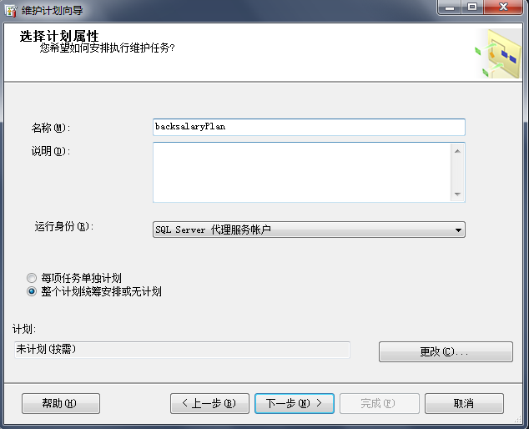

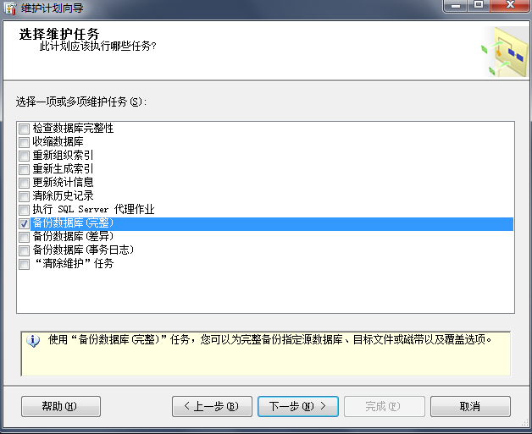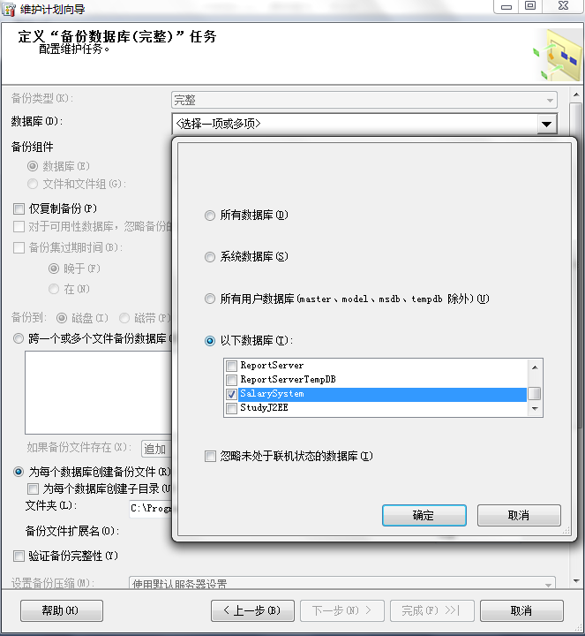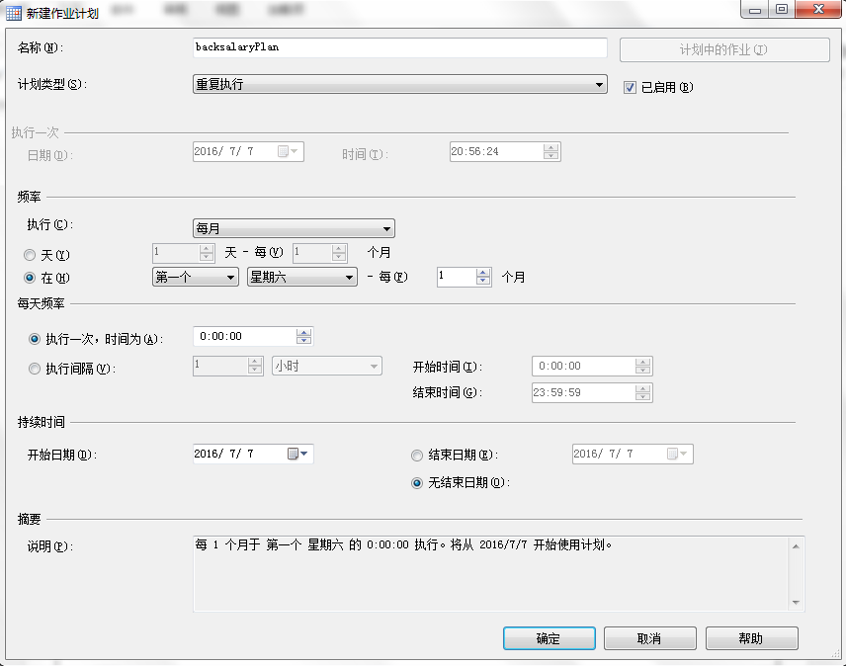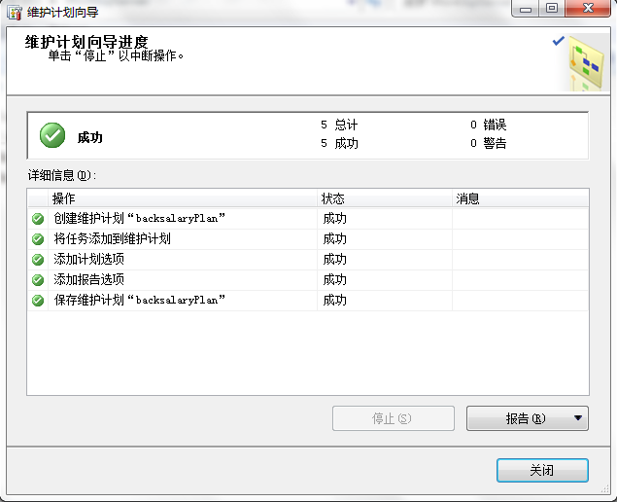

第六章 系统的详细设计

5.1 系统主要功能模块的设计
包括员工登录界面和系统管理员登录界面，员工登录后可以查询自己的身份信息和查看自己的工资信息，还可以通过条件来查询工资信息
系统管理员登录后可以查看员工工资信息，员工基本信息，可以增加员工，插入员工的考勤信息，修改员工信息等。
界面采用J2EE设计登录验证使用servlet验证，成功则登录操作，否则返回输入的密码或用户名错误；
J2EE连接数据库重要代码：
加载驱动：
String JDriver="com.microsoft.sqlserver.jdbc.SQLServerDriver";
StringconnectDB="jdbc:sqlserver://localhost:1433;databaseName=SalarySystem";
String user="sa";String password="910202";
建立数据库连接执行数据库存储过程：
Connection con=DriverManager.getConnection(connectDB,user,password);
CallableStatement cstmt = con.prepareCall("{ call employeeinfomion(?) }");
cstmt.setString(1,uid);
ResultSet rs=cstmt.executeQuery();
网站主页，这里选择身份登录
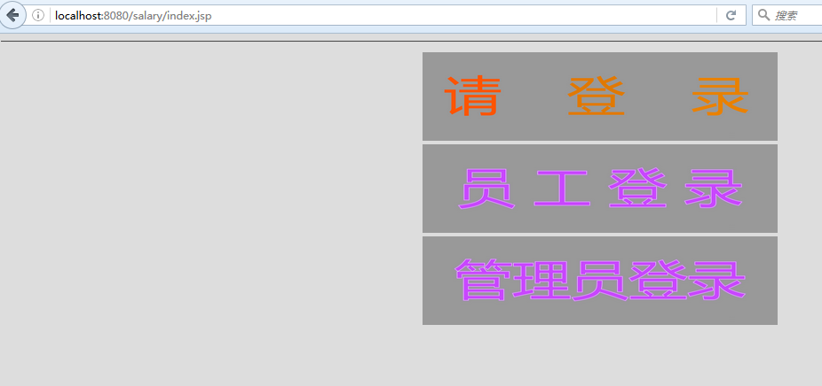
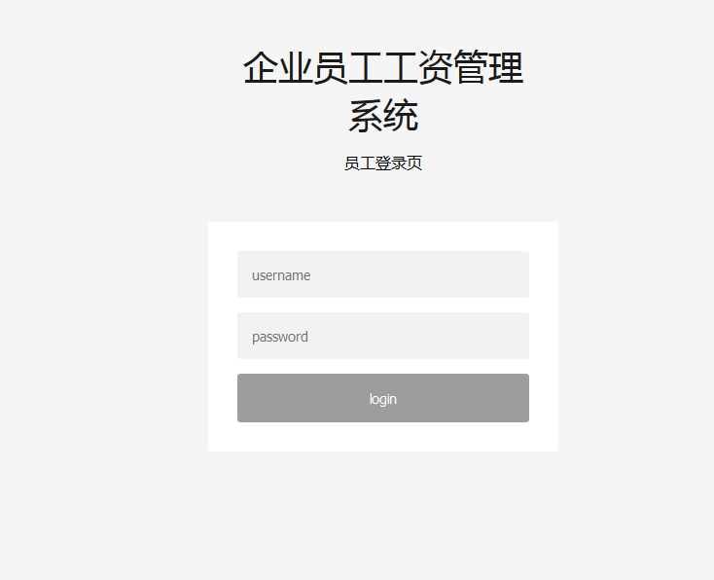
员工和管理员的登录界面，其中员工登录执行数据库loginuser存储过程
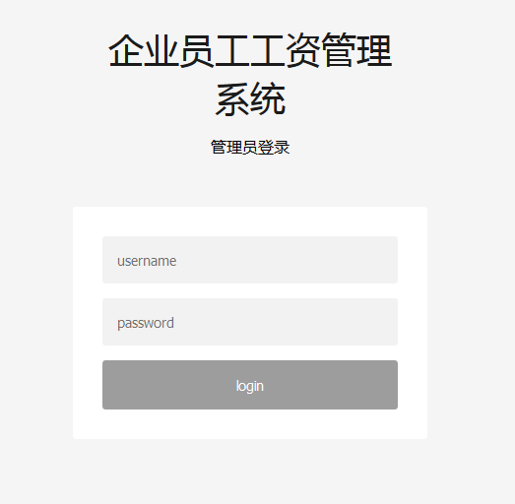

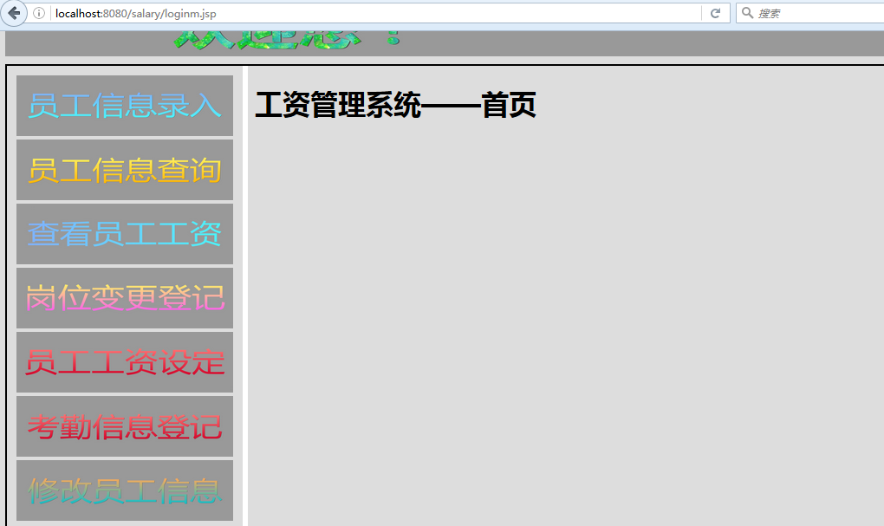
管理员登录后界面
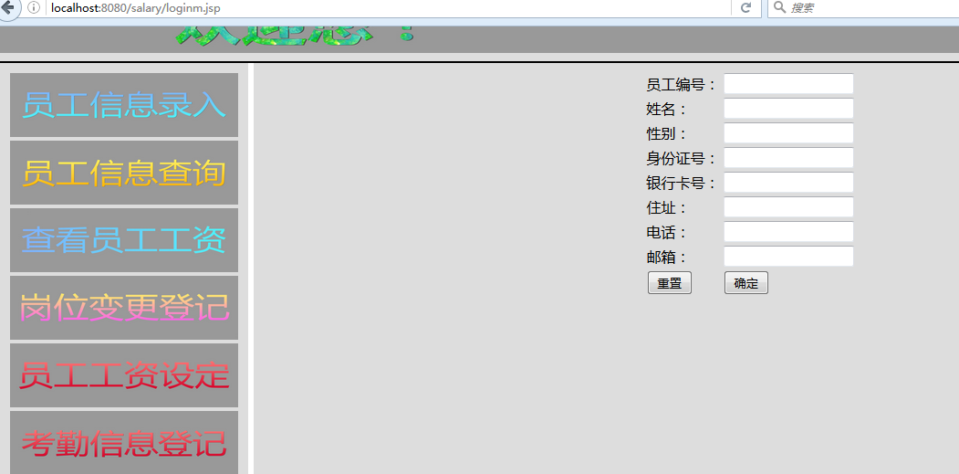
点击员工信息录入图标会跳出需要输入的信息页面用于录入员工的基本信息。录入信息执行数据库employinfo存储过程
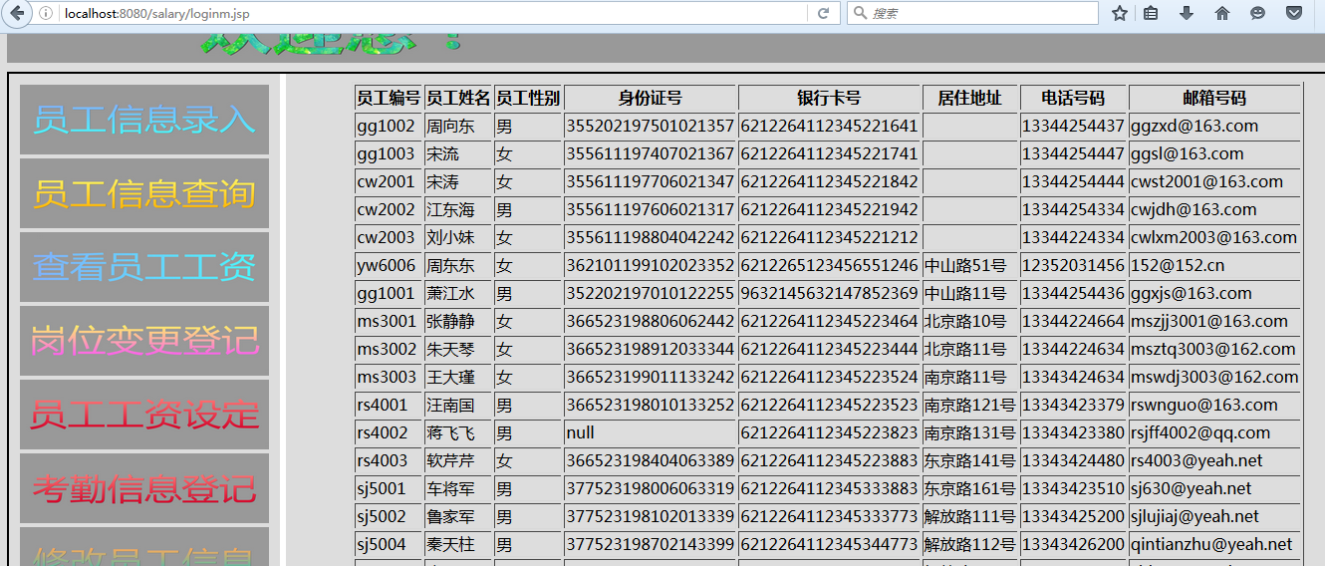
点击员工信息查询可以查看全部员工的基本信息此处执行数据库employeeinfom存储过程
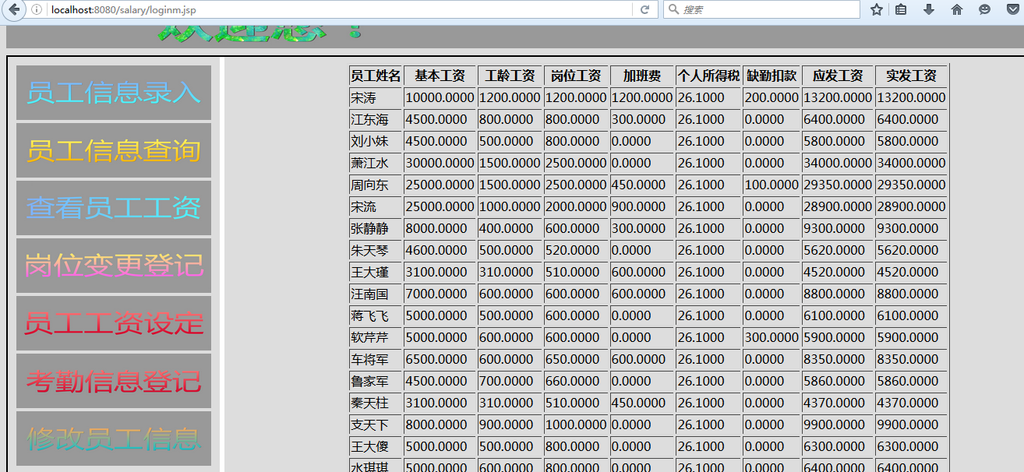
点击查看员工工资图标可以查看员工的全部工资信息此过程执行数据库selectallwage存储过程

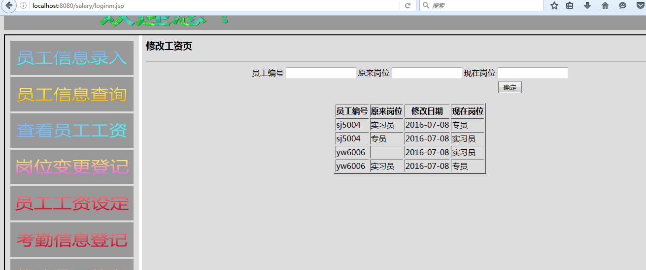

点击岗位变更登记可以查看岗位变更记录以及可以在次页面输入信息修改岗位修改岗位执行数据库changeEmpPost存储过程

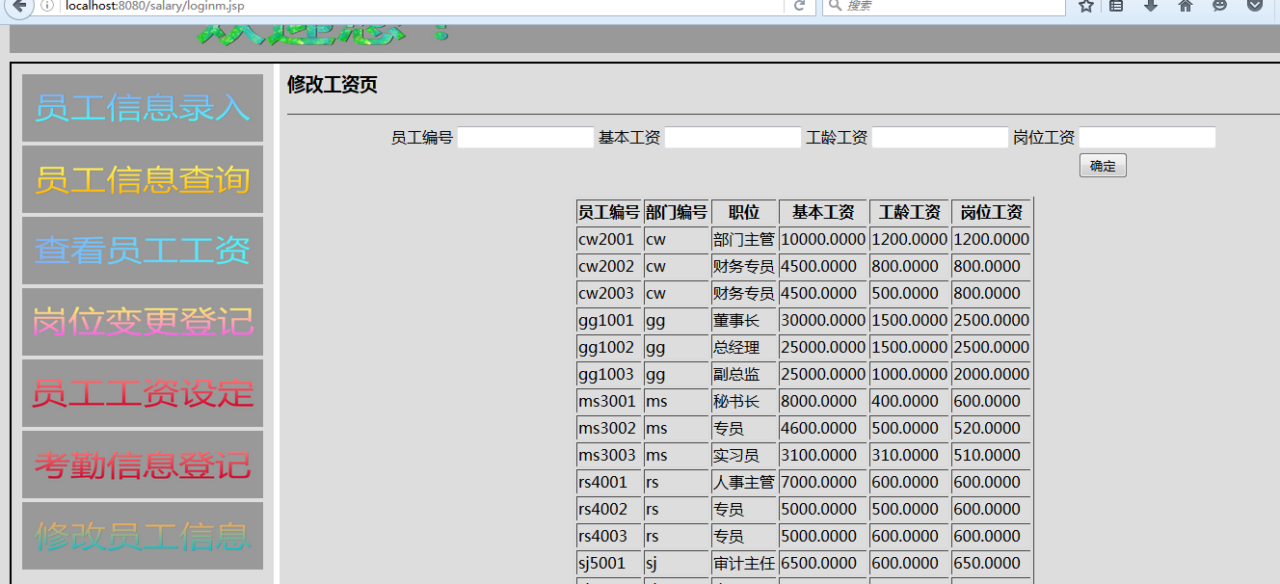
点击员工工资设定可以查看员工基本工资情况，可以通过输入修改员工基本工资，修改工资执行数据库updateEmployWage存储过程；
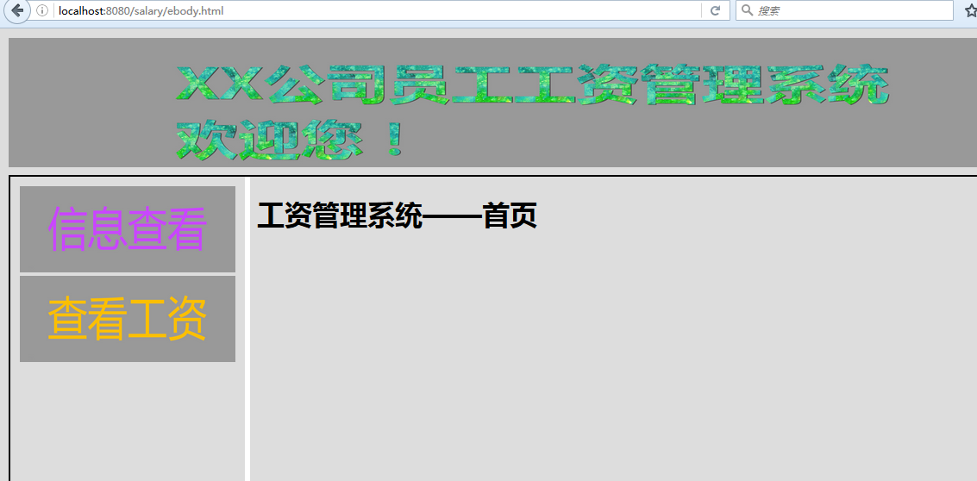
员工登录后界面点击查看信息查看自己基本信息此处执行数据库employeeinfomion存储过程
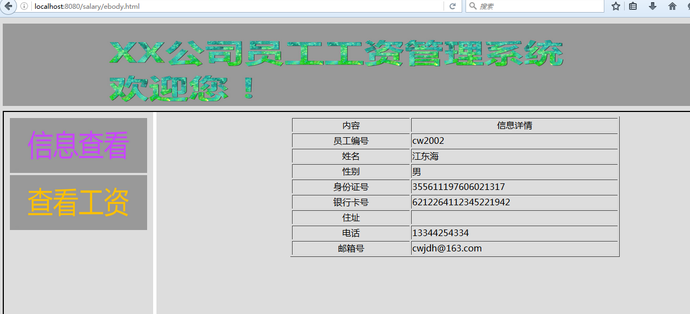
点击查看工资看以查看工资信息此过程执行数据库selectwage存储过程
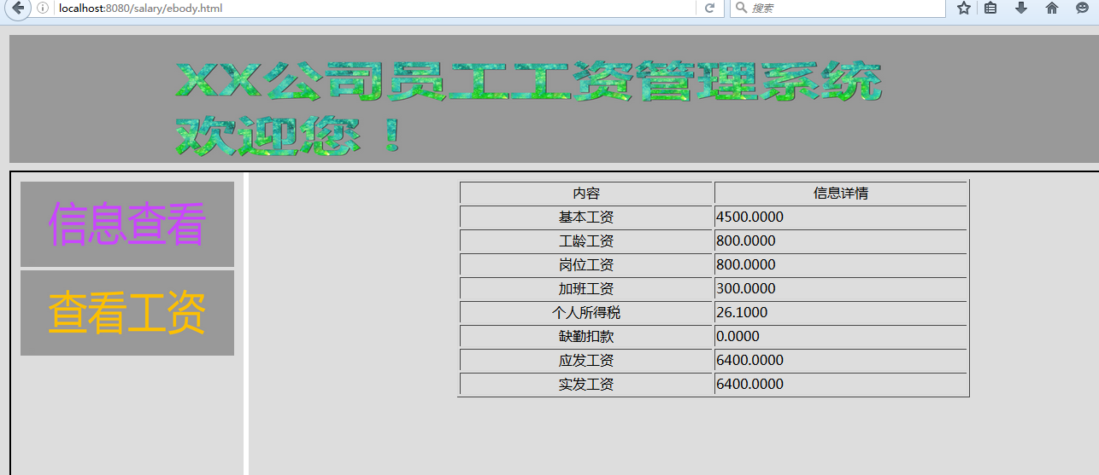

结论
(写设计过程中遇到的问题以及解决方法,设计过程的体会)
1.在触发器使用过成中遇到设置自动填充个人所得税的触发器没法运行想要的结果；
2.J2EE的表单值传到数据库中时中文字符出现乱码情况,原因时在设置页面编码时将页面编码设为GBK，将其修改为UTF-8编码后就能正常插入中文字符；
3.在页面插入数据到数据库触及主键灯一些约束时无法完成插入时会停止服务器，这方面需要加以改善以保证良好的用户体验；
通过这次课程设计，我感受到了开发系统，在数据库设计阶段是特别重要的，他是程序的核心部门，没设计好就会导致用户体验度低，以及数据出错的可能性，尤其是需求分析，这也是一个比较难的阶段；没有做好需求分析对后面的程序设计影响是很大的 。在本次课程设计中想到的方面还有很大的不足，在数据库操作阶段就显示的很明显，课程设计是一个很好的检验自己一个学期的所学知识的掌握程度，我会更好的总结这次所存在的不足以使自己在后面的学习中得以改善。

参考文献
SQL Server实用教程（第3版） 郑阿奇主编 刘启芬 顾韵华 编著 电子工业出版社
J2EE Web核心技术——web组件与框架开发技术 杨少波 主编 清华大学出版社
数据库系统概论（第5版） 王珊 萨师煊 编著 高等教育出版社
Web编程技术——JSP XML JavaEE 丁跃潮 主编 张杰敏 吕俊音 副主编 科学出版社
SQL Server 2008 宝典 向旭宇 秦姣华 编著 中国铁道出版社
http://www.baidu.com

